□

2024년도 상반기 연금저축 금융기관 간 상품이동 (계좌이동) 및 금융기관 내 상품변경을 아래와 같이 시행하오니 변경을 희망하는 조합원은 관련 내용을 충분히 숙지하시고 기한 내 신청하시기 바랍니다.

□ 신청기간(ERP 입력기간) : 2024. 03. 26(화) ~
2024. 04. 11(목)

□ 대상금융사 : 회사에서 지원하고 있는 금융기관
限

□ 신청방법
-금융기관을 통해 계좌이동/상품변경을 신청 후
금융기관에서 발행하는 해당 거래를 증빙할 수
있는 서류를 ERP에 등재

□ 증빙서류(금융사에 따라 서류의 명칭은 상이할
수 있음)
① 계좌이체 신청서: 금융기관간 계좌이동이 발생
하였음을 증빙하는 서류
□ 시스템 : ERP > HR > 개인업무 > 복리후생 >
연금저축 > 금융기관 및 계좌변경 신청

<주의사항>
① 연금저축상품의 변경은 공지일 이후 개설(계좌
이체신규)및 변경된 계좌만 허용하며, 세제적격
연금저축 상품을 제외한 타상품(개인형 퇴직연금
상품/IRP 등)으로 변경 시에는 회사지원이 중단
됨(금융사를 통해 계좌검증 시행)
② 연금저축 계좌이동 · 변경 시에는 기존 계좌의 잔액 전체가 이동해야 함
③ 변경 시에는 금융기관에 3월분 연금저축이
입금된 것을 확인 후 변경처리
④ 기타 사항은 Q&A 자료 및 신청화면에서 주의
사항을 참고
※ 참고사항 : 연금저축 금융기관 변경 주기 :
연 2회 (매년 4월, 10월)
※ 연금처축 이동 시 회사에서 지원 가능한 금융
기관에 대한 목록은 첨부파일을 참고하시기 바랍 니다.

2024년 상반기 연금저축 금융기관 변경 안내
신청 기간(ERP 입력) : 2024.03.26(화) ~ 2024.04.11(목)

[제15 – 32호]
2024년 3월 26일 (화)
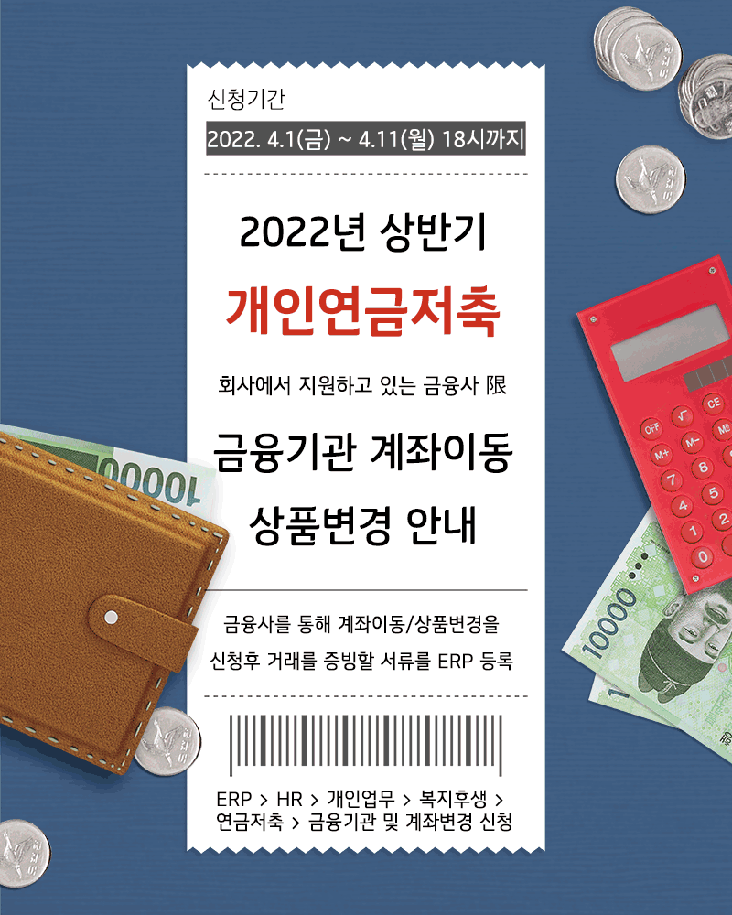
☎ 복지기획국장(031 – 727 – 2832)

